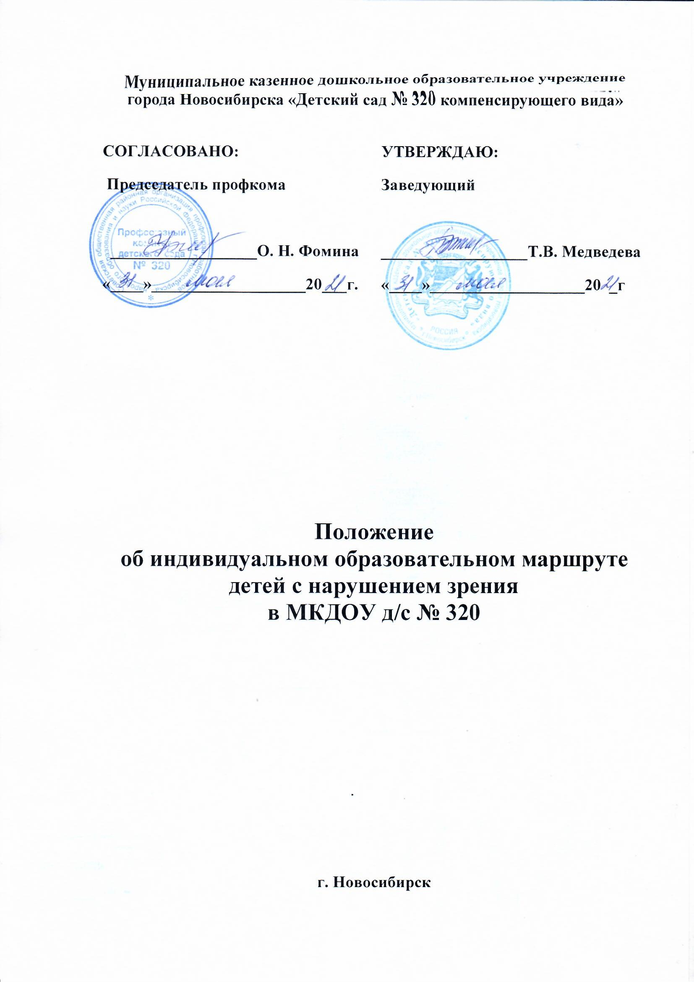

1. Общие положения
1.1. Настоящее положение об индивидуальном образовательном маршруте для детей с ограниченными возможностями здоровья (далее – Положение) Муниципального автономного образовательного учреждения дошкольного образования детей детский сад «Сказка» (далее - ДОУ) разработано в соответствии с нормативными документами:
-Федеральным законом от 29.12.2012 № 273-ФЗ «Об образовании в Российской Федерации»;
-Приказом Минпросвещения России от 31.07.2020 N 373
"Об утверждении Порядка организации и осуществления образовательной деятельности по основным общеобразовательным программам - образовательным программам дошкольного образования";
-Приказом Минобрнауки России от 17.10.2013 N1155 (ред. от 21.01.2019) "Об утверждении федерального государственного образовательного стандарта дошкольного образования" ;
- Письмо Министерства образования и науки Российской Федерации от 7 июня 2013 г. №ИР-535/07 "О коррекционном и инклюзивном образовании детей";
-Санитарные правила СП 2.4.3648-20 «Санитарно-эпидемиологические требования к организациям воспитания и обучения, отдыха и оздоровления детей и молодежи», утвержденные постановлением Главного государственного санитарного врача Российской Федерации от 28.09.2020 № 28 (зарегистрировано Министерством юстиции РФ 18.12.2020г.);
- Санитарные правила СП 1.2.3685-21 «Гигиенические нормативы и требования к обеспечению безопасности и (или) безвредности для человека факторов среды обитания», утвержденные постановлением Главного государственного санитарного врача Российской Федерации от 28.01.2021 № 2 (зарегистрировано Министерством юстиции РФ 29.01.2021г.);
- Уставом ДОУ;
- Адаптированной образовательной программой дошкольного образования для детей с ОВЗ ДОУ (далее – Программа).
1.2. Целью настоящего положения является обеспечение реализации права дошкольников с ОВЗ на обучение по индивидуальному образовательному маршруту в ДОУ.
1.3.Задачи настоящего положения:
- определение основных организационных моментов по разработке и реализации ИОМ;
- обеспечение возможности обучения по ИОМ в соответствии с требованиями ФГОС дошкольного образования и другими действующими нормативными документами по вопросам обучения детей с ОВЗ;
- определение ответственности педагогических работников ДОУ при обучении по индивидуальному образовательному маршруту.
1.3. Настоящее положение определяет структуру, содержание, порядок разработки и утверждения индивидуального образовательного маршрута ребенка с ОВЗ ( далее – ИОМ) в ДОУ.
1.4. Под ИОМ в ДОУ понимается индивидуальный учебный план, обеспечивающий освоение адаптированной образовательной программы дошкольного образования для детей с ОВЗ.
1.5. ИОМ является механизмом реализации Программы и ее составной частью. ИОМ определяет категории специалистов, обеспечивающих освоение Программы с учетом особенностей, образовательных возможностей и потребностей ребенка с ОВЗ в соответствии с заключением ТПМПК и возможностями ДОУ.
1.6. Цель ИОМ – конкретизировать направления работы с ребенком с ОВЗ, определить формы проведения занятий, их периодичность.
1.7. Индивидуальный образовательный маршрут реализует право воспитанников на получение образования в объеме, установленном ФГОС дошкольного образования, с максимальной учебной нагрузкой в соответствии с требованиям СанПиН - 1.2.3685-21.
1.8. ИОМ разрабатывается после проведения и анализа мониторинга развития воспитанников специалистами.
1.9. Непосредственную реализацию ИОМ осуществляют воспитатели и специалисты, непосредственно работающие с ребенком с ОВЗ.

2. Организационные механизмы
2.1. К основным организационным механизмам, реализуемым в ДОУ с целью соблюдения права обучающегося на обучение по ИОМ относятся:
• диагностика уровня развития, выявление и анализ проблем развития ребенка с ОВЗ педагогами ДОУ имеющими заключениями ТПМПК, ИПРА (ребѐнка-инвалида);
• заседание ППк ДОУ с целью организации коррекционной помощи ребенку, определения направлений развития ребенка;
• построение ИОМ воспитанника на основе выявленных трудностей и их причин педагогами ДОУ в соответствии с рекомендациями из заключения ТПМПК, ИПРА;
• определение методов педагогической и (или) психологической поддержки, содержания работы;
• согласование ИОМ ребенка с ОВЗ с родителями (законными представителями) (приложение 1);
• организация обучения по ИОМ в строгом соответствии с требованиями ФГОС ДО, систематическое сопровождение образовательного процесса обучающегося в ДОУ;
• взаимодействие участников образовательных отношений (педагоги, родители (законные представители), администрация) при разработке и реализации ИОМ;
• мониторинг реализации ИОМ - отслеживание динамики развития ребенка, оценка результатов обучения и социализации.

3. Порядок разработки и реализации ИОМ
3.1. ИОМ разрабатывается на один учебный год на основе результатов проведенной в течение сентября психолого-педагогической диагностики. Результаты диагностики в обязательном порядке доводятся до сведения родителей (законных представителей) в течение двух недель.
3.2. В течение первой половины октября педагоги разрабатывают на каждого ребенка с ОВЗ свои блоки ИОМ с конкретными направлениями работы, формой и количеством занятий. Эти блоки ИОМ педагоги представляют на заседания ППк, на которых и составляется полный вариант ИОМ .
3.3. Затем учитель-дефектолог и учитель-логопед обсуждают и согласует с родителями (законными представителями) ИОМ. В процессе согласования родители (законные представители) имеют право внести свои предложения в письменном виде по изменению ИОМ, его коррекции. В этом случае ИОМ повторно дорабатывается на внеплановом заседании ППк в присутствии родителя (законного представителя) дошкольника с ОВЗ.
3.3. Реализация ИОМ начинается с момента согласования с родителями (законными представителями).
3.2. Председатель ППк:
• организуют взаимодействие участников образовательных отношений по вопросам реализации ИОМ.
3.3. Учитель-дефектолог:
• осуществляют и координируют работу по разработке и реализации ИОМ;
• осуществляют контроль реализации ИОМ в полном объеме;

3.4.В течение учебного года в ИОМ могут быть внесены изменения и дополнения по инициативе участников образовательных отношений. Предложенные ими изменения или дополнения рассматриваются и утверждаются на заседании ППк (в январе ).
3.5. Ответственность за составление, реализацию ИОМ, анализ результатов работы несут участники образовательных отношений в порядке, установленном действующим законодательством.
4. Заключительные положения
4.1. Настоящее положение вступает в силу с момента его утверждения заведующим ДОУ.
4.2. Настоящее положение действует до принятия нового положения, регулирующего разработку и реализацию ИОМ для детей с ОВЗ в ДОУ.
4.3. В настоящее Положение в установленном порядке могут вноситься изменения и (или) дополнения.

Приложение 1.

Индивидуальный образовательный маршрут на ___________ учебный год
Ф.И.О. ребенка, дата рождения группы № __________
Городской ТПМПК рекомендовано обучение по ______________________________________________________________

Цель коррекционно-развивающей работы: ____________________________________________________________________________________________________________________________
Коррекционно – развивающий модуль:
Перечень специальных образовательных программ___________________________________________________________________________________________________________________________________________________________________________

Направление работы (специалист) | Кол-во  занятий  в неделю | Время  проведения | Форма проведения занятий | Ф.И.О. специалиста

Председатель ППк ________________ /Ф.И.О Дата «___»_____________20 ____г
Родители (законные представители)
Ф.И.О. ___________________________________________ подпись___________ Дата «___»_____________20____г

